*Vabilo*

**V nedeljo, 30. marca 2025** vas vabimo na križev pot v naravi - na Novo Oselico.

Zbrali se bomo ob 13.45 na Pilu. Do izhodišča (Sovodenj) se bomo peljali z osebnimi avtomobili.

Začetek križevega pota je postavljen ob glavni cesti. Pot se sprva strmeje vzpne skozi gozd, kasneje pa se zmerno dviguje. Ponekod je potrebno nekaj previdnosti zaradi robidovja; priporočljiva je pohodna obutev.

Običajen vzpon traja pol ure. Višinske razlike od izhodišča do vrha je 160 metrov.

Na vrhu hriba stoji cerkev svetega Janeza Nepomuka, ki si jo bomo lahko ogledali in se nato, deloma po drugi poti, vrnili do izhodišča.

*Če v nedeljo, 30. marca vreme ne bi bilo primerno, bomo šli na romarski križev pot teden dni kasneje.*

*Dodatne informacije pri Mihu Kavčiču (041 985 357).*

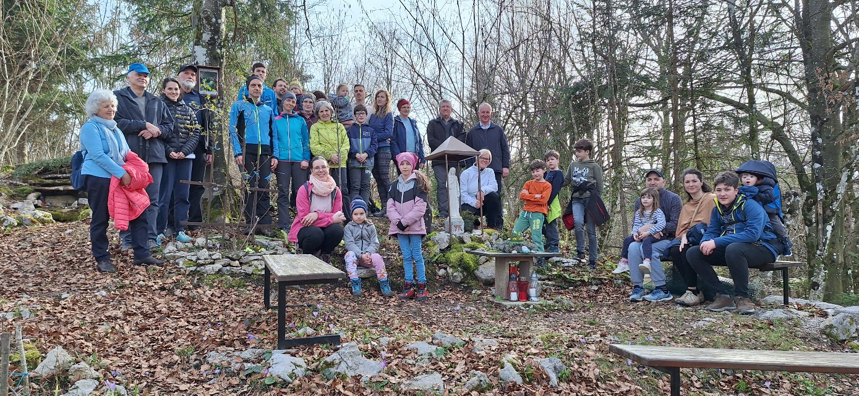

***Križev pot - Jezerc, 17. 3. 2024***